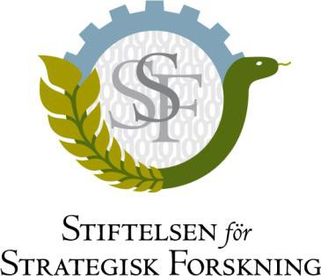

PRESSMEDDELANDE 2026-04-20

Ny möjlighet att söka Industriell postdoktor!

Med utlysningen ” Industriell postdoktor (IPD)” avsätter Stiftelsen för Strategisk Forskning, SSF, 15 miljoner kronor. Bidraget ska finansiera forskningen för en forskare med en högst fem år gammal doktorsexamen.

Det är strategiskt angeläget att bidra till rörlighet mellan akademi och industri för unga disputerade forskare. Därför ger denna utlysning forskare från högskolan möjlighet att genomföra en postdoktorsvistelse på ett företag.

Syftet med programmet är att bidra till behovsdriven excellent forskning inom SSF:s verksamhetsområden naturvetenskap, teknik eller medicin. Det ska även främja korsbefruktning mellan akademi och näringsliv och bidra till utbildning av strategiskt relevanta industriforskare.

Forskaren ska ha en minst femtioprocentig anställning vid en högskola och förväntas spendera ungefär hälften av sin tid vid ett företag.

Doktorsexamen ska vara avlagd senast vid projektstart!

Bidraget omfattar en period på ett till tre år. SSF har för avsikt att finansiera högst 10 projekt om max 1,5 miljoner kronor vardera (inklusive indirekta kostnader), vilka ska samfinansieras till minst 30 procent av industrin.

Utlysningen kompletterar SSF:s andra tvärsektoriella program som Strategisk mobilitet, Industridoktorand, Forskningsinstitutsdoktorand och Adjungerad professor.

Sista ansökningsdag är 8 september 2026 kl 14:00. Projektstart blir mellan 1 januari och 30 juni 2027.

För mer information, se utlysningstexten på SSF:s hemsida, strategiska.se.

För ytterligare information kontakta:

Forskningssekreterare Johan Nilsson, johan.nilsson@strategiska.se, 08-505 81 674,
Kommunikationschef Sofie Pehrsson, sofie.pehrsson@strategiska.se, 073 - 358 16 67

SSF är en oberoende stiftelse som finansierar forskning inom naturvetenskap, teknik och medicin.

Box 70483, 107 26 Stockholm Besöksadress: Kungsbron 1, G7
Tel: 08-505 816 00 E-post: info@strategiska.se www.strategiska.se

